**Творческий отчет о проделанной работе за 2013-2014 учебный год  
педагога дополнительного образования Тарасовой Ю.В.**

Занятия по английскому языку посещают дети средней группы-20 человек (из них 12 девочек и 8 мальчиков), дети старшей группы- 15 человек (из них 8 девочек и 7 мальчиков), дети подготовительной группы-20 человек (из них 12 девочек и 8 мальчиков).  
Обучение детей проводится по программе дошкольного образования ABC. Данная программа является модифицированной, так как разработана на основе программы обучения дошкольников английскому языку «Английский язык и дошкольник» М.В. Штайнепрайс. Направленность программы - познавательно-речевая. Также на занятиях использовался материал из пособия И.В. Вронской «105 занятий по английскому языку для дошкольников».

Занятия с детьми проводятся два раза в неделю, продолжительностью 15-20 минут (дети четырех лет), 20-25 минут (дети пяти лет), 25-30 минут (дети шести лет). На занятиях дети рассаживаются полукругом так, чтобы педагог, находясь перед ними, мог хорошо видеть и слышать каждого ребенка.

При работе с детьми мною использовались современные технологии, такие как социоигровой подход (использование преимущественно игровых, сюжетных и интегрированных форм образовательной деятельности, музыкальные игры, хороводные, сюжетно-ролевые), образовательная деятельность проводилась с использованием дидактического материала, различных игрушек, пособий и др.

Обучая детей английскому языку, я использовала следующие виды работ: работа с игрушкой, игры и сказки, разучивание стихотворений, считалок, рифмовок, разучивание песен подвижные игры, игры с мячом, физкультминутки, танцы и хороводы, команды в движении, воспроизведение ситуативных диалогов.

Большой интерес у детей вызывали такие  формы взаимодействия, как занятия-путешествия “Путешествие к Мишке Тедди ”, знакомство с Великобританией - родиной Teddy Bear,фонетические сказки, музыкально-танцевальные игры, такие как: «Little frog», «Clap your hands» и другие.

Эффективный способ обучения лексики на уроках английского языка - игровой метод. В форме игровой деятельности можно всегда легко и быстро объяснить какой-то новый материал, отработать сложные моменты, и что самое главное, заинтересовать детей в изучении английского языка с детства.

На занятиях я часто использовала следующий игровой элемент: брала небольшой резиновый мячик и бросала каждому ребенку, задавая вопросы, например, What is your name?, или How are you?

Каждый ребенок, в свою очередь, отвечая на вопрос, кидал мяч назад. Детям очень нравилась эта игра. Они с нетерпением ждали своего вопроса и были заинтересованы поймать мяч и правильно ответить на вопрос.

Еще один игровой момент - к нам на занятия часто приходил гость- Teddy Bear, это плюшевый мишка, поговорить с которым можно только по-английски.

Обязательно на каждом занятии я использовала динамические паузы, физкультминутки и подвижные игры, которые старалась связать с тематикой занятия.

Большой интерес у детей вызывало воспроизведение песен и стишков на английском языке. На первых занятиях они слушали, старались запомнить слова. А потом уже без особого труда вместе со мной воспроизводили данный материал.

Иногда на занятиях по английскому языку я сталкивалась с такой проблемой, как отсутствие внимания у некоторых детей. Дети отвлекались и поэтому не могли сосредоточиться и правильно ответить на поставленный мною вопрос. Приходилось заново проговаривать вопрос и ответ на него. (Игра с мячом).

В целом к концу первого года обучения дети научились вычислять английскую речь в общем речевом потоке;

* здороваться, прощаться на английском языке;
* отвечать на вопросы:

What is your name? – Как тебя зовут?

How old are you? – Сколько тебе лет?

What colour is it? – Какого это цвета?

What is it? – Что это?

How many toys can you see? – Сколько игрушек ты можешь видеть?

* понимать речь (установки) педагога
* рассказывать наизусть небольшие стихотворения, считалочки, рифмовки, петь песенки.

Что мы освоили:

Песни, стихи: “Good morning”, “My name is Helen”, “Clap your hands”

Игры: “Little frog”, “Echo”, “Little bear”, “Simon says”, “Stand up, Hands up”, “Let’s count”

Самое главное, чего я хотела добиться - это привить детям интерес к английскому языку. Чтобы на занятия дети ходили с удовольствием. Я считаю, что, используя игровой метод на каждом занятии, мне удалось заинтересовать детей.

На следующий год я планирую обязательно повторить пройденный материал и, конечно же, расширить лексический запас детей, изучив новые темы: «Моя семья», «Мои любимцы», « Времена года», «Еда», «Транспорт», «Профессии», «Дни недели». Очень бы хотелось поучаствовать в детских утренниках - показать родителям, чему мы научились.

Занятие в подготовительной группе

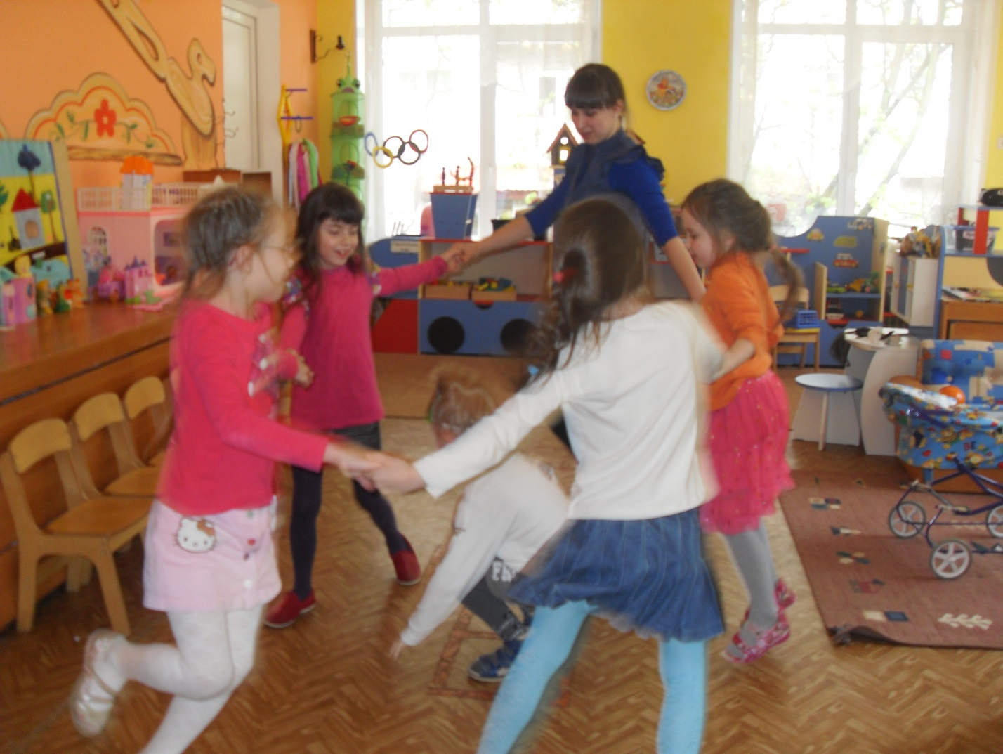

Занятие в средней группе

